第一讲 作点、线和圆
启动超级画板，进入超级画板系统。您大致观察一下，是否发现超级画板和一般的绘图软件相比，它的作图工具是不是少了点？--只有【画笔】工具。超级画板的主要用途之一是用来绘制几何图形。绘制几何图形的通常是用直尺和圆规，但在超级画板中只用【画笔】工具几乎可以画出所有的欧氏几何图形。因为任何欧氏几何图形最后都可归结为“点”、“线”、“圆”。这种公理化作图思想曾因“三大作图难题”影响着无数数学爱好者，在数学历史上影响重大，源远流长。从某种意义上讲超级画板绘图是欧氏几何“尺规作图”的一种现代延伸。因为这种把所有绘图建立在基本元素上的作法和数学作图思维中公理化思想是一脉相承的。
软件启动后光标的样式为箭头状，这时在作图区中无论怎样单击、拖动都没有任何图形出来，这是因为，当前的光标为选择状态，只能选择图形。
单击工具条中的【画笔】图标，这时光标的样式变为手握铅笔状，表明转换到作图状态。
画点：在作图区中单击一下，就会出现一个点。
画线：在作图窗口中单击一下，再拖动鼠标到另一位置松开鼠标，就会出现一条线段。
画圆：在作图窗口中双击鼠标（确定圆心），并按住鼠标拖动到另一位置（起点和终点间的距离就是半径）松开鼠标，就会出现一个圆。
试一试，根据上面的操作要领看能否画出下列图形（图2-1）：
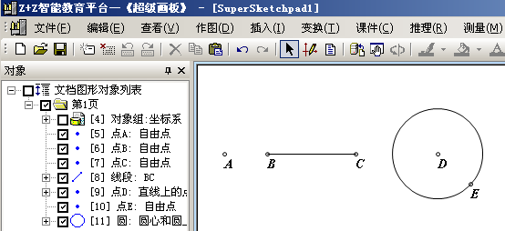
图2-1
在画图中您还会发现，用超级画板画出的线段和圆，多了两点。一方面构造它们只要两点就够了；另一方面，它们可以被改变。
单击【选择】工具，您会发现这时光标由变成，返回到选择状态。
移动光标到点A处（这时该点变为红色），按住鼠标并拖动，发现点A随着光标的位置平移（图2-2）。
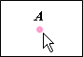
图2-2
在图2-1中：
（1）单击点B并按下拖动鼠标，发现点B随着光标的位置平移；线段BC受点B控制，所以要随着运动，这时线段的长短和方向就改变。拖动点C会对线段有类似的影响（图2-3）。
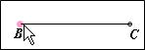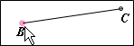
图2-3
（2）单击点D并按下拖动鼠标，发现点D随着光标的位置平移；圆DE受点D控制，所以其半径大小和位置要随着改变。单击点E并按下拖动鼠标，发现点E随着光标的位置平移；圆DE受点E控制，所以其半径大小要随着改变（图2-4）。
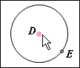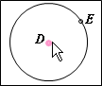
图2-4
（3）鼠标指向线段中间的位置（这时线段变为红色），并按住拖动，可将整条线段平移（图2-5）。
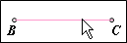
图2-5
（4）鼠标指向圆上（这时圆变为红色），并按住拖动，可将整个圆平移（图2-6）。
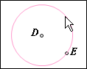
图2-6
从上面的作图结果和操作过程，不难总结出下面的规律：
（1）若要用画笔画图，首先光标要处于画笔状态；若要拖动或选择图形，需要单击，则光标首先要处于选择状态。
在这里，我们将【画笔】工具，叫做用画笔画图的“入口”；将【选择】工具，叫做选择对象的“入口”。将单击【画笔】工具，叫做进入画笔画图“入口”；将单击【选择】工具，叫做进入对象选择“入口”。
只有进入动作的入口，才可以执行对应的动作或命令。否则，就不能执行对应的动作或命令。
（2）同时，超级画板所画图形是动态的图形。

